요구사항 정의서

**(requirement definition document)**

**Ver. 1.0**

**2016. 10. 06.**

**한국외국어대학교**

**정보통신공학과  
Intermind팀 (6팀)**

**문서 정보**

|  |  |  |  |  |
| --- | --- | --- | --- | --- |
| 구 분 | 소 속 | 성 명 | 날 짜 | 서 명 |
| 작성자 | 한국외국어대학교 | 김진우 | 2016. 11. 22 |  |
| 한국외국어대학교 | 김형욱 | 2016. 11. 22 |  |
|  |  |  |  |
|  |  |  |  |
|  |  |  |  |
| 검토자 | 한국외국어대학교 | 이경민 | 2016. 11. 22 |  |
| 한국외국어대학교 | 권영은 | 2016. 11. 22 |  |
|  |  |  |  |
|  |  |  |  |
|  |  |  |  |
| 사용자 |  |  |  |  |
|  |  |  |  |
|  |  |  |  |
|  |  |  |  |
| 승인자 | 한국외국어대학교 | 홍 진 표 | 2016. 11. 24 |  |

개정 이력

|  |  |  |  |  |
| --- | --- | --- | --- | --- |
| **버전** | **작성자** | **개정일자** | **개정 내역** | **승인자** |
| 1.0 |  |  |  |  |
| 검토자 |  | | |
| 1.1 |  |  |  |  |
| 검토자 |  | | |
| 1.2 |  |  |  |  |
| 검토자 |  | | |
| 2.0 |  |  |  |  |
| 검토자 |  | | |

목차

1. 개요 7

1.1 목적 7

1.2 제공서비스 7

1.3 관련문서 7

2. 작품 설명 7

2.1 개발동향?? 7

2.2 개발동기 및 필요성??? 7

3. 구성도 7

3.1 시스템 구성도 7

3.2 세부 시스템 구성도 7

3.3 네트워크 구성 7

3.4 사용 소프트웨어 7

4. 상세설계 7

4.1 7

4.2 8

4.3 8

4.4 8

4.5 8

5. 제품 기능 및 동작 8

6. 제약 사항 8

7. 프로젝트 결과 8

8. 적용방안 및 기대효과 8

9. 첨부 자료 8

**[그림 목차]**

[Figure 1] 시스템 구성도 7

[Figure 2] 세부시스템 구성도 8

**[표 목차]**

[Table 1] 2015년 연령별 인구 통계 14

[Table 2] 마이크로소프트 다운로드 센터 14

[Table 3] OCR 비교 17

[Table 4] 양산 체제 구축 현황 17

[Table 5] 사업 추진 일정 18

[Table 6] SWOT 분석 19

[Table 7] OCR Software 판매 현황 19

1. 개요

사용자의 필체가 담긴 종이를 스마트 폰 카메라로 촬영하여 해당 이미지로부터 사용자의 필체를 인식해 이를 텍스트 파일 형태로 제공하는 사용자 맞춤형 문자인식 서비스를 제공한다. 사용자는 자신의 필체 정보를 저장해 자신의 필체에 대한 인식률을 높일 수 있으며, markdown 문법을 적용해 오프라인 및 온라인에서의 부가적인 기능을 제공받을 수 있다.

1.1 목적

기존의 OCR 서비스들은 정형화된 인쇄체에 대한 문자인식만을 제공하였다. 또한 사용자의 필체 인식에 대한 서비스는 특수 펜과 패드를 이용해서만 제공되어왔다. 본 제품은 이 특수 펜과 패드를 사용해야 한다는 제약에서 벗어나, 단순히 종이와 펜, 그리고 스마트 폰 을 이용해 사용자에게 사용자의 필체에 대한 문자인식을 제공한다. 이를 위해 기존에 OCR 서비스에 머신 러닝 기법을 적용시켜 사용자의 필체 정보가 담긴 학습데이터를 이용, 사용자의 필체에 대한 인식률을 향상시킨다. 또한 markdown 문법을 적용해 오프라인과 온라인 구분 없이 부가적인 편집 가능한 서비스를 제공한다.

1.2 관련문서

|  |  |
| --- | --- |
| **저자** | **문서 제목** |
| Wenxiao Du (Department of Electrical Engineering, Stanford University) | Code Runner: Solution for Recognition and Execution of Handwritten Code |
| Ray Smith  (Google Inc.  ,2007) | tesseracticdar2007 |

2. 작품 설명

2.1 개발동향??

2.2 개발동기 및 필요성???

3. 구성도

3.1 전체 시스템 구성도

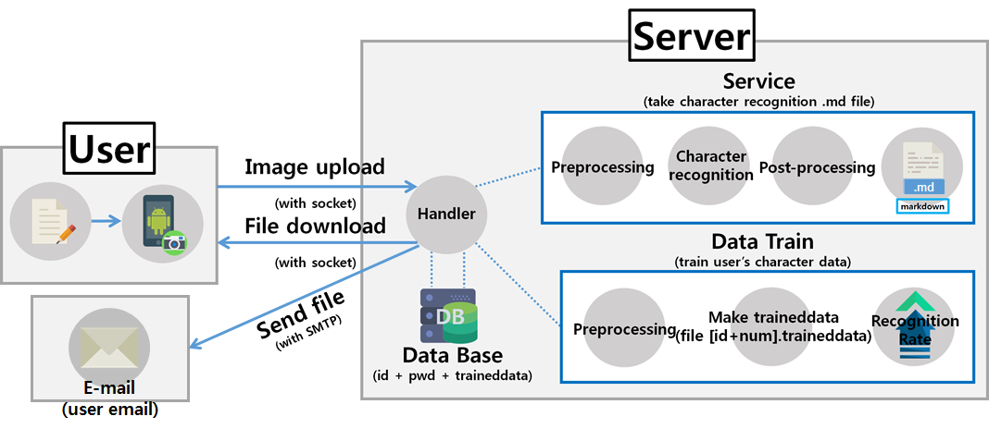

[Figure ] 전체 시스템 구성도

사용자는 스마트 폰 내의 안드로이드 어플리케이션 ‘O2O editor’를 이용해 서버와 통신한다.

사용자는 ‘O2O editor’ 어플리케이션에 로그인해, 사용자 자신이 인식시키고자 하는 필체가 담긴 종이 이미지를 서버에 전송한다. 사용자의 이미지를 받은 서버는 사용자의 이미지를 문자인식에 적합한 상태로 만들기 위해 Preprocessing(전처리) 과정을 수행한다. 이를 Tesseract OCR 엔진에 적용해 문자인식을 한다.

3.2 세부 시스템 구성도

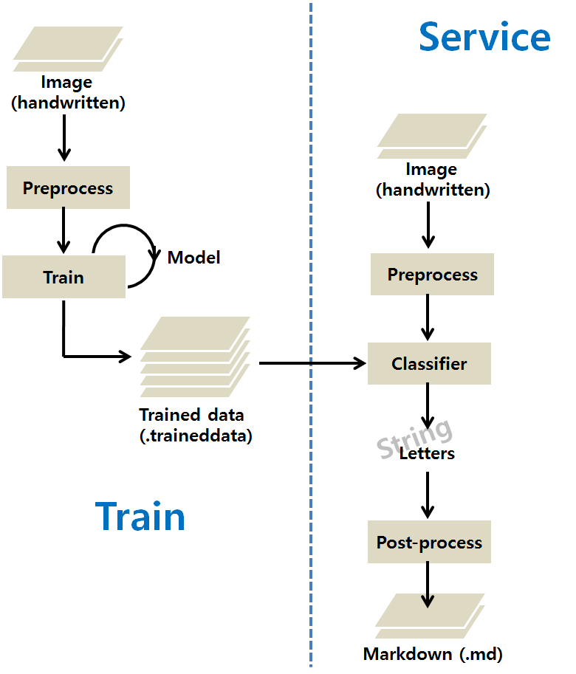

[Figure ] 세부시스템 구성도

3.3 네트워크 구성

3.4 사용 소프트웨어

|  |  |
| --- | --- |
| **저자** | **문서 제목** |
| Wenxiao Du (Department of Electrical Engineering, Stanford University) | Code Runner: Solution for Recognition and Execution of Handwritten Code |
| Ray Smith  (Google Inc.  ,2007) | tesseracticdar2007 |

4. 상세설계

4.1 Preprocessing

4.2 Character recognition

4.3 Post-processing

4.4 Train

4.5 Markdown

4.6 Android interface(맨 앞? 맨 뒤?)

5. 제품 기능 및 동작

안드로이드 인터페잉스?????????

6. 제약 사항

7. 프로젝트 결과

8. 적용방안 및 기대효과

9. 첨부 자료